# HT-100系列 水质快速测定仪

**【关键词：双波长，冷光源，汉字显示，带打印，连接电脑，100条曲线，实时时钟，自动校正】**

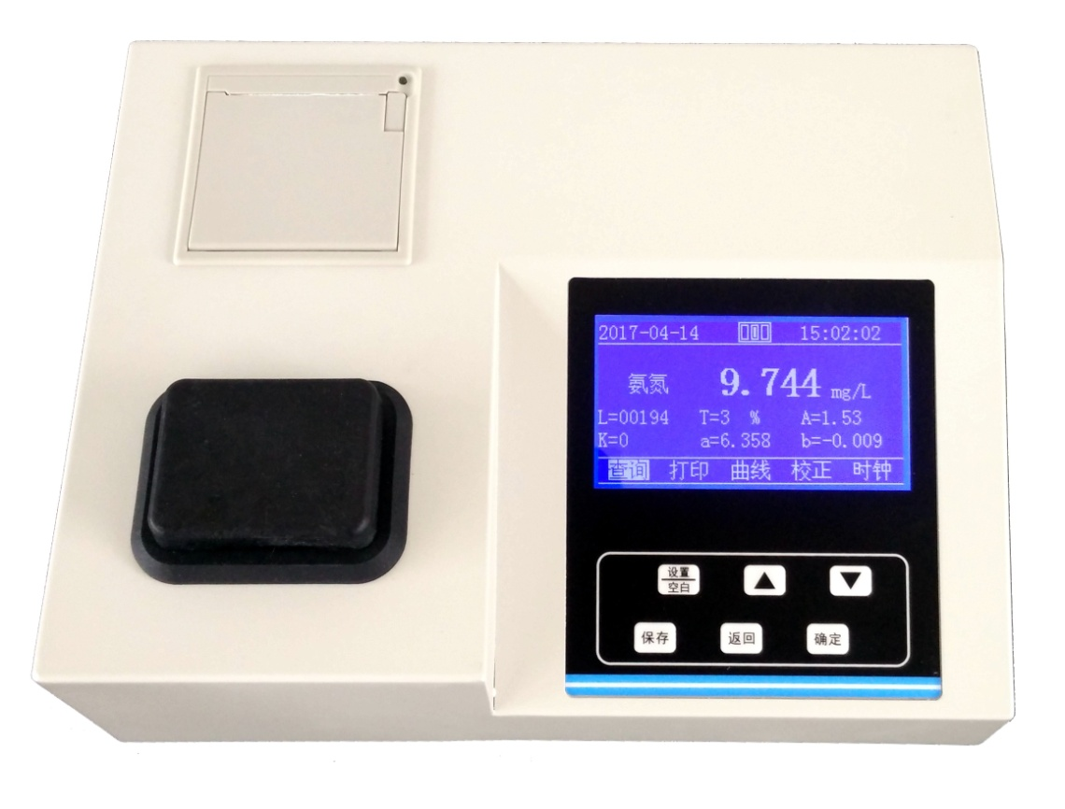

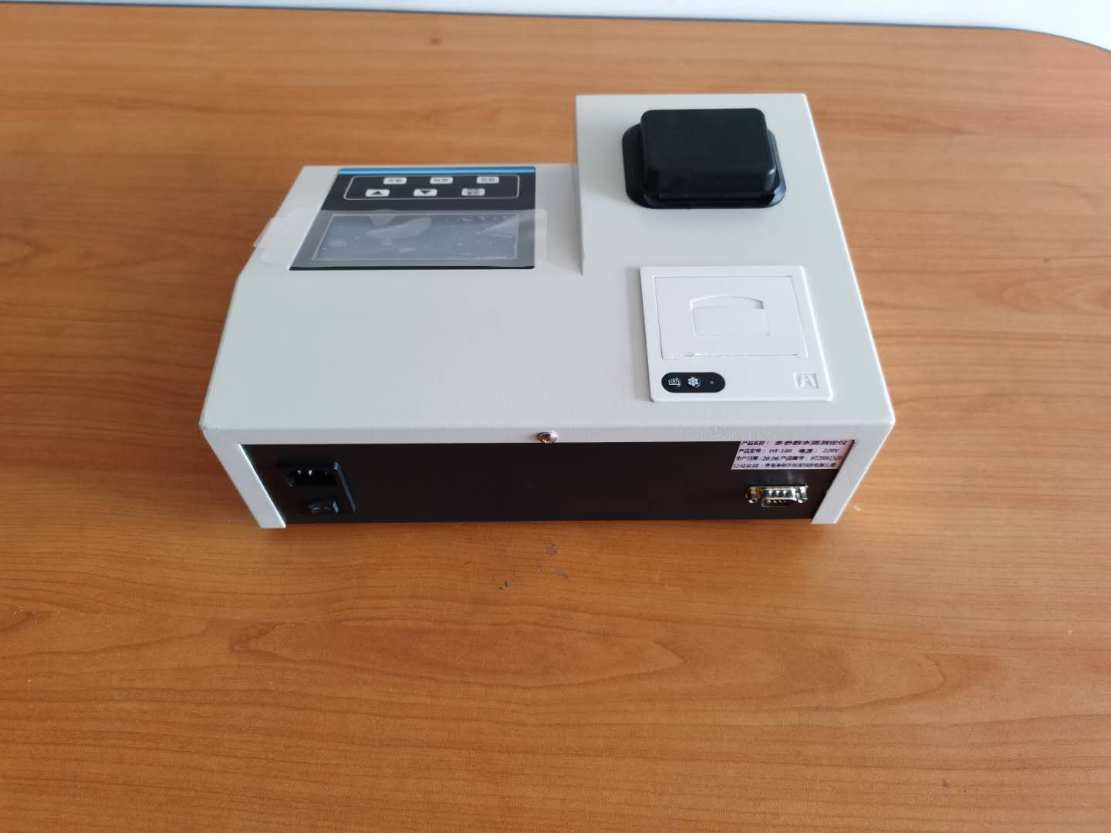

**仪器描述**

HT-100系列水质快速测定仪，产品的设计性能满足国家环境保护行业标准。能够广泛的应用于各种行业（工业废水、城市污水、生污水及江湖流域地表水）废水的检测。

**主要功能特点**

1. 大屏幕液晶背光显示器，纯中文操作界面，人性化的程序设计。

2. 测量范围宽，并可据水样实际情况自动进行量程切换。

3. 大容量数据存储，断电保护设计确保仪器不受损坏和数据记录永不丢失。

4. 1点至7点校正模式，自动计算斜率、截距及相关系数，测量精度高。

5. 故障自诊断智能设计，使仪器管理和维护简易方便。

6. 抗干扰能力强，适用于工业现场。

7. 可广泛应用于地表水和污染源的监控。

8. 采用独特的半导体冷光源发光器，光源寿命可达几万小时。

9. 可连接电脑导出测量数据，自带打印机自动打印测量数据。

10. 试剂用量少，运行成本低，抗干扰能力强。

**性能参数**

* 曲线参数：可设定100条测量曲线参数；
* 校   准：1-7点校正模式，自动校正曲线值；
* 时   钟：内置实时时钟，实时时钟月累积误差小于10秒；
* 记录存储：可存储10000次测定结果，数据断电永不丢失；
* 打   印：自带打印机，随时打印测量结果；
* 通信方式：RS232，可将测量结果上传至电脑，便于用户统计分析；
* 显   示：240*128大屏幕蓝色背光显示器，中文操作界面；
* 环境温度：（5 ~ 40）℃； 环境湿度：相对湿度＜ 85%（无冷凝）；
* 外形尺寸：320*240*110mm；
* 工作电源：AC220V±10% / 50Hz；
* 重量：3KG；

**指标参数（可根据客户需求进行自由搭配组合）**

**1.COD指标（需消解，另购消解器）**

① 测定方法：快速催化法（铬法）；

② COD高低量程双波长测定：5~150mg/L低波长；100~10000mg/L,高波长；

③ 测定范围：5 ~ 10000 mg/L（＞1000 mg/L时分段测定，超量程可稀释测量）；

④ 测量误差：5~100 mg/L，绝对误差≤±5 mg/L；100 mg/L~5000 mg/L，相对误差≤±5 %；

⑤ 消解温度：165 ± 1℃； 消解时间：15分钟；

⑥ 抗氯干扰：[CL-] ＜4000mg/ L；

⑦ 选用比色皿：30mm光程。

**2.氨氮指标**

① 测定方法：纳氏比色法；

② 测定范围：0.01mg/L～50mg/L(＞5 mg/L时分段测定，超量程可稀释测量)；

③ 测量误差：≤±5 %；

④ 选用比色皿：10mm光程。

**3.总磷指标（需消解，另购消解器）**

① 测定方法：钼酸铵分光光度法；

② 测定范围：0.01mg/L～24mg/L(＞0.75 mg/L时分段测定，超量程可稀释测量)；

③ 测量误差：≤±5 %；

④ 消解温度：120 ± 1℃； 消解时间：30分钟；

⑤ 选用比色皿：30mm光程。

**4.总氮指标（需消解，另购消解器）**

① 测定方法：消解比色法；

② 测定范围：0-100 mg/L（分段测定，超量程可稀释测量）；

③ 测量误差：≤±5 %

④ 消解温度：125± 1℃； 消解时间：30分钟；

⑤ 选用比色皿：10mm光程。

**5.硝酸盐氮指标**

① 测定方法：比色法；

② 测定范围：0-100 mg/L（分段测定，超量程可稀释测量）；

③ 测量误差：≤±5 %；

④ 选用比色皿：10mm光程。

**6.亚硝酸盐氮指标**

① 测定方法：比色法；

② 测定范围：0-6 mg/L（分段测定，超量程可稀释测量）；

③ 测量误差：≤±5 %

④ 选用比色皿：10mm光程。

**7.色度指标**

① 测定方法:比色法；

② 测定范围：0～500Hazen(＞500 Hazen时稀释测量)；

**色度的常见单位有：度， Hazen, Pt-Co, PCU, 毫克铂/ 升，它们之间转换都是相对应的。**

③ 测量误差：≤±5 %；

④ 选用比色皿：30mm光程。

**8.浊度指标**

① 测定方法：分光光度法；

② 测定范围： 0～400 NTU(＞100 NTU时分段测定，超量程可稀释测定)；

③ 测量误差：≤±5 %；

④ 选用比色皿：30mm光程。

**9.悬浮物指标**

① 测定方法:比色法；

② 测定范围：0～500mg/L(＞500 mg/L时稀释测量)；

③ 测量误差：≤±5 %；

④ 选用比色皿：30mm光程。

**10.总氯指标**

① 测定方法: N,N-二乙基对苯二胺光度法；

② 测定范围：0.01mg/L～10mg/L(＞2mg/L时分段测定，超量程可稀释测量)；

③ 测量误差：≤±5 %；

④ 选用比色皿：10mm光程。

**11.余氯指标**

① 测定方法: N,N-二乙基对苯二胺光度法；

② 测定范围：0.01mg/L～10mg/L(＞2mg/L时分段测定，超量程可稀释测量)；

③ 测量误差：≤±5 %；

④ 选用比色皿：10mm光程。

**12.二氧化氯指标**

① 测定方法: N,N-二乙基对苯二胺光度法；

② 测定范围：0.01mg/L～5mg/L(＞5mg/L时分段测定，超量程可稀释测量)；

③ 测量误差：≤±5 %；

④ 选用比色皿：10mm光程。

**13.六价铬指标**

① 测定方法: 分光光度法；

② 测定范围：0.01mg/L～5mg/L(＞1mg/L时分段测定，超量程可稀释测量)；

③ 测量误差：≤±5 %；

④ 选用比色皿：10mm光程。

**14.硫酸盐指标**

① 测定方法: 分光光度比浊法；

② 测定范围：5mg/L～200mg/L(＞200 mg/L时稀释测量)；

③ 测量误差：≤±5 %；

④ 选用比色皿：10mm光程。

**15.磷酸盐指标**

① 测定方法: 钼酸铵分光光度法；

② 测定范围：0.01mg/L～24mg/L(＞0.75mg/L时分段测定，超量程可稀释测量)；

③ 测量误差：≤±5 %；

④ 选用比色皿：30mm光程。

**16.硫化物指标**

① 测定方法: 亚甲基蓝分光光度法；

② 测定范围：0.005mg/L～12mg/L(＞1.5 mg/L时分段测定，超量程可稀释测量)；

③ 测量误差：≤±5 %；

④ 选用比色皿：10mm光程。

**17.氟化物指标**

① 测定方法: 氟试剂法；

② 测定范围：0.01mg/L～12mg/L(＞1.0mg/L时分段测定，超量程可稀释测量)；

③ 测量误差：≤±5 %；

④ 选用比色皿：10mm光程。

**18.钡指标**

① 测定方法: 四苯硼钠比浊法；

② 测定范围：0.01mg/L～30mg/L(＞5 mg/L时分段测定，超量程可稀释测量)；

③ 测量误差：≤±5 %；

④ 选用比色皿：10mm光程。

**19.苯胺指标**

① 测定方法: 萘乙二胺偶氮光度法；

② 测定范围：0.01mg/L～20mg/L(超量程可稀释测量)；

③ 测量误差：≤±5 %；

④ 选用比色皿：10mm光程。

**20. COD锰法(高锰酸钾指数)指标**

① 测定方法: 酸性消解分光光度法；

② 测定范围：0-50mg/L (超量程可稀释测量)；

③ 消解温度：100 ± 1℃； 消解时间：13分钟；

④ 测量误差：≤±8 %；

⑤ 选用比色皿：10mm光程。

**此款产品可根据用户需求定做任意测定指标的单一、二合一以及多合一型测定仪。**

* 青岛海特尔公司提供本仪器全面的技术支持和售后服务！本公司专业生产各种水质检测仪分析仪，水质采样器,CEMS系统烟尘烟气监测仪，粉尘、大气、气体采样器分析仪！广泛用于环保局、环境监测站、第三方检测公司等。欢迎来电咨询！